Urząd Gminy w Dobroniu
ul. 11 Listopada 9
95-082 Dobroń


Analiza zagrożeń, w tym identyfikacji miejsc, w których występuje zagrożenie dla bezpieczeństwa osób wykorzystujących obszar wodny do pływania, kąpania się oraz uprawiania sportu lub rekreacji na terenie Gminy Dobroń

Wójt Gminy Dobroń

Robert Jarzębak

Dobroń, kwiecień 2024 r.
SPIS TREŚCI
- Cel i podstawy prawne opracowania ..…………………………………………………….3
- Charakterystyka Gminy Dobroń …………………………………………………………..4
- Miejsca, w których występuje zagrożenie dla bezpieczeństwa osób
wykorzystujących obszar wody do pływania, kąpania się, uprawiania sportu
lub rekreacji ………………………………………………………………………………..5
  - rzeka Grabia;
  - rzeka Pałusznica;
  - stawy gminne w Talarze;
- Zagrożenia dla bezpieczeństwa osób korzystających z obszaru wodnego i działania na rzecz ograniczenia występowania ww. zagrożeń …………………………………………8
- Kontakty alarmowe ………………………………………………………………………10
- Podsumowanie …………………………………………………………………………...10

- Cel i podstawy prawne opracowania

Przedmiotem niniejszego opracowania jest analiza zagrożeń dla osób przebywających na obszarach wodnych, w tym identyfikacja miejsc, w których występuje zagrożenie dla bezpieczeństwa osób wykorzystujących obszar wodny do pływania, kąpania się, uprawiania sportu lub rekreacji.
Zgodnie z art. 4 ust. 1 pkt 1 ustawy z dnia 18 sierpnia 2011 r. o bezpieczeństwie osób przebywających na obszarach wodnych (Dz. U z 2023 r. poz. 714) polega w szczególności na:
- Dokonaniu, we współpracy z policją analizy zagrożeń, w tym identyfikacji miejsc,
w których występuje zagrożenie dla bezpieczeństwa osób wykorzystujących obszar wodny do pływania, kąpania się, uprawiania sportu i rekreacji;
- Oznakowaniu i zabezpieczeniu terenów, obiektów i urządzeń przeznaczonych do pływania, kąpania się, uprawiania sportu i rekreacji;
- Prowadzeniu działań profilaktycznych i edukacyjnych dotyczących bezpieczeństwa na obszarach wodnych, polegających w szczególności na:
  - Oznakowaniu miejsc niebezpiecznych,
  - Objęciu nadzorem we współpracy z policją, o których mowa w art. 12 ust. 1 miejsc niebezpiecznych, w tym miejsc zwyczajowo wykorzystywanych do kąpieli,
  - Uświadamianiu zagrożeń wynikających z wykorzystywania obszarów wodnych, w szczególności prowadzeniu akcji edukacyjnych wśród dzieci
i młodzieży szkolnej;
- Informowaniu i ostrzeganiu o warunkach pogodowych oraz innych czynnikach mogących powodować utrudnienia lub zagrożenia dla zdrowia lub życia osób;
- Zapewnieniu warunków do organizowania pomocy oraz ratowania osób, które uległy wypadkowi lub są narażone na niebezpieczeństwo utraty życia lub zdrowia.

Za zapewnienie bezpieczeństwa, o których mowa w art. 4 ust. 1 pkt 1 ww. ustawy, odpowiada zgodnie z art. 4 ust. 2 ww. ustawy:
- Na terenie parku narodowego lub krajobrazowego – dyrektor parku,
- Na terenie, na którym prowadzona jest działalność w zakresie sportu lub rekreacji-osoba fizyczna, osoba prawna i jednostka organizacyjna nieposiadająca osobowości prawnej, która prowadzi działalność w tym zakresie,
- Na pozostałym obszarze – właściwy miejscowo wójt, burmistrz, prezydent miasta – zwani dalej „zarządzającym obszarem wodnym”.

Zadania, o których mowa w art. 4 ust. 1, wykonane przez wójta, burmistrza, prezydenta miasta na obszarze, o których mowa w ust. 2 pkt 3, należą do zadań własnych gminy.

- Charakterystyka Gminy Dobroń

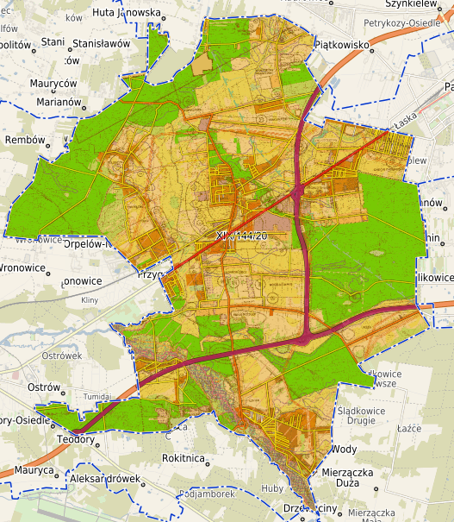
Gmina Dobroń położona jest w województwie łódzkim, powiecie pabianickim.
W obrębie województwa od zachodu i południa graniczy z powiatem łaskim, zaś od wschodu
i północy z gminami Pabianice i Dłutów.

Gmina podzielona jest na 18 sołectw, w skład których wchodzi 25 wsi: Barycz, Brogi, Chechło Pierwsze, Chechło Drugie, Dobroń, Dobroń Duży, Dobroń Mały, Kolonia Ldzań, Ldzań, Markówka, Mogilno Duże, Mogilno Małe, Morgi, Orpelów, Orpelów-Numerki, Poleszyn, Przygoń, Róża, Szczerki, Talar, Wincentów, Wymysłów-Enklawa, Wymysłów Francuski, Wymysłów-Piaski, Zimne Wody.
Powierzchnia ogólna gminy Dobroń wynosi 9 546 ha, w tym użytki rolne 4702,42 ha, tereny leśne i zadrzewione - 3954,77 ha. Użytki rolne stanowią 49,26% powierzchni Gminy, co nadaje jej rolniczego charakteru. Na terenie gminy przeważają gleby słabe.
Pod względem hydrograficznym obszar gminy położony jest w obrębie dorzecza Warty. Przez gminę przebiega dział wodny IV rzędu pomiędzy prawymi dopływami Warty, tj: rzeką Widawką i Nerem.
Prawie w całości teren gminy odwadniany jest przez rzekę Grabię (prawobrzeżny dopływ Widawki, przepływający przez południowo-zachodnią część gminy na odcinku około 10 km) i jej dopływ Pałusznicę, przepływającą przez gminę południkowo od wsi Wymysłów. Jedynie północno-zachodni fragment terenu należy do zlewni rzeki Ner.
Na obszarze gminy nie ma większych zbiorników wód powierzchniowych. Stawy będące własnością gminy Dobroń występują w miejscowości Talar zajmując około 5 ha.

- Miejsca, w których występuje zagrożenie dla bezpieczeństwa osób wykorzystujących obszar wodny do pływania, kąpania się, uprawniania sportu
i rekreacji.

Czynnikami wpływającymi na ilość osób korzystających z walorów rekreacyjnych wód na terenie Gminy Dobroń są pogoda i okres wakacyjny. W okresie letnim wzrasta liczba osób korzystających z dzikich kąpielisk i równocześnie wzrasta zagrożenie wypadków i utonięć. Łatwy dostęp z brzegu i płytka woda zachęca do kąpieli i zabawy w wodzie, co rodzi zagrożenie utraty zdrowia i życia, z którym należy się liczyć.
Na terenie Gminy Dobroń obecnie nie znajdują się kąpieliska strzeżone ani miejsca okazjonalnie wykorzystywane do kąpieli, pływania i uprawiania sportu czy rekreacji.
- Rzeka Grabia – rzeka w środkowej Polsce, w województwie łódzkiej, na Nizinie Południowowielkopolskiej i Wzniesieniach Południowomazowieckich, prawy dopływ Widawki, długość 77 km, powierzchnia dorzecza 813 km². Źródła rzeki jako Grabówka zaczynają się w powiecie piotrkowskim niedaleko wsi Grabica a ujście rzeki kończy się w powiecie łaskim w okolicy wsi Grabno. W dorzeczu Grabi oraz
w samej rzece występuje bogata fauna i flora ze względu na czystość wody. Średnia szerokość rzeki wynosi 2,5 m przy głębokości około 0,5 m. Osady denne mają charakter głównie piaszczysty i żwirowo-piaszczysty. Szerokość doliny rzecznej wynosi około 100 m. Rzeka Grabia charakteryzuje się naturalnym przebiegiem,
z dużą ilością meandrów, starorzeczy, często wśród terenów półnaturalnych zbiorowisk łęgu wierzbowo-topolowego. Posiada ona krajobraz zbliżony do naturalnego, przez co objęta została ochroną prawną w ramach sieci Natura 2000. Świetnie nadaje się do kąpieli, piknikowania, wędkowania, spływów kajakowych.
Do rzeki przylegają działki będące własnością prywatną. Akwen wodny nieoznakowany (ustawiony znak „zakaz kąpieli” został usunięty przez nieznane osoby) i niestrzeżony.
Na rzece Grabi w miejscowości Barycz występuje rozlewisko, które jest własnością prywatną oraz JAZ. Akwen wodny oznakowany i niestrzeżony.
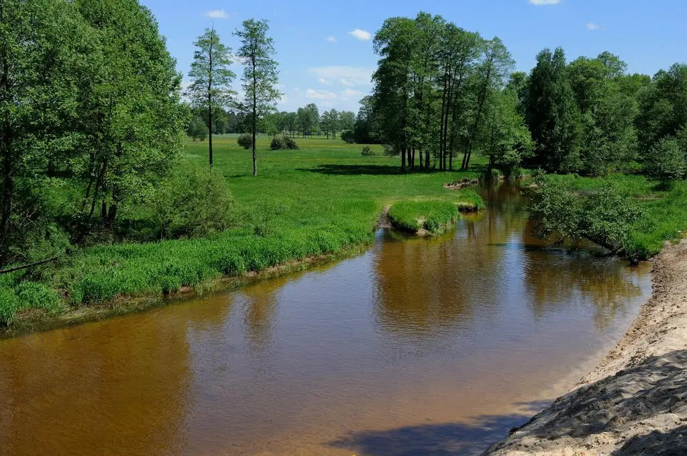

  - Zdjęcie rzeki Grabi w miejscowości Ldzań
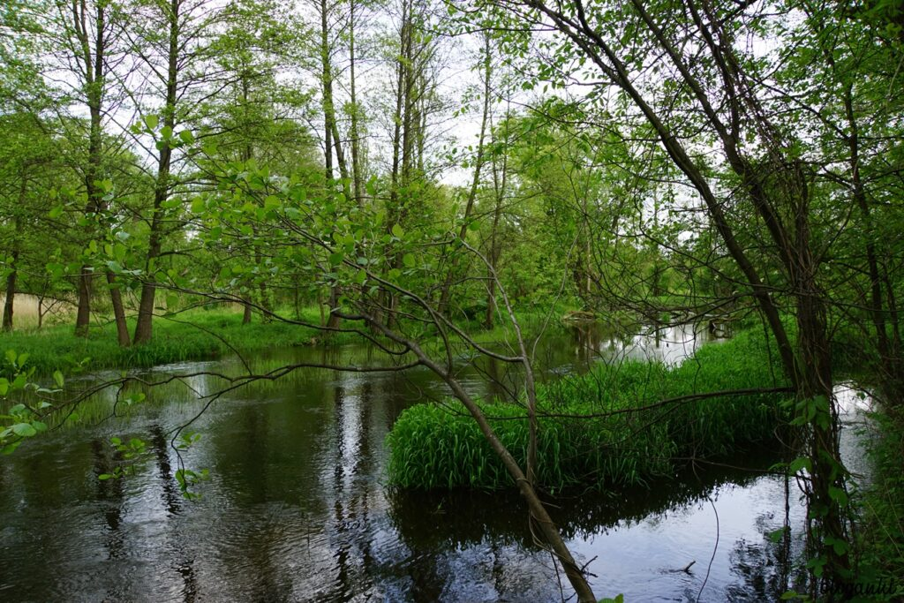

  - Rzeka Grabia w miejscowości Barycz

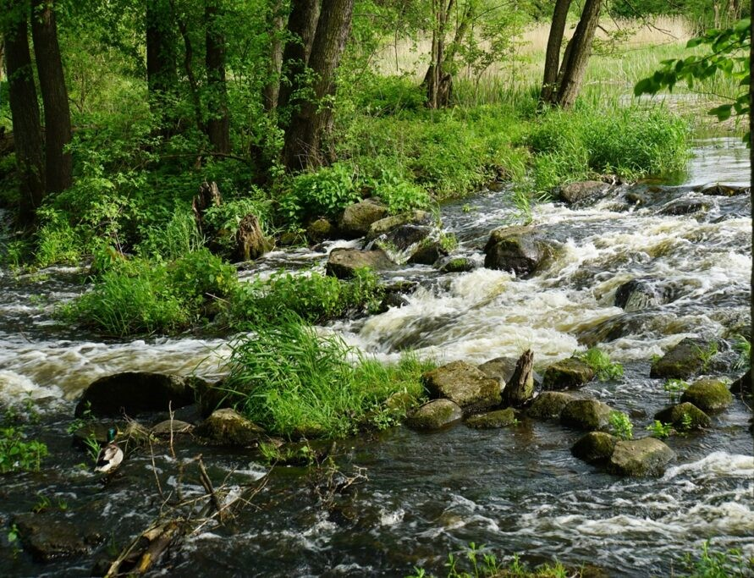

  - Rzeka Grabia w miejscowości Talar

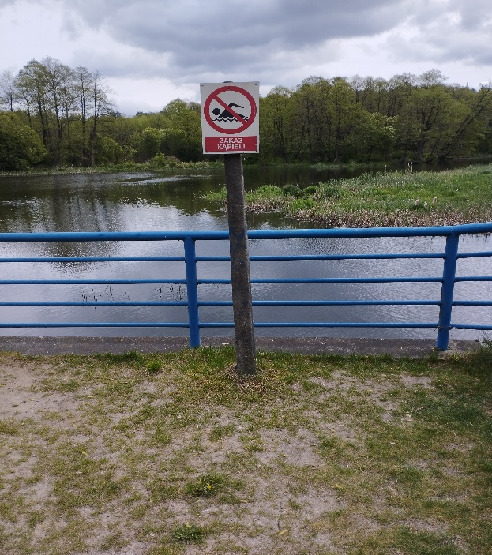
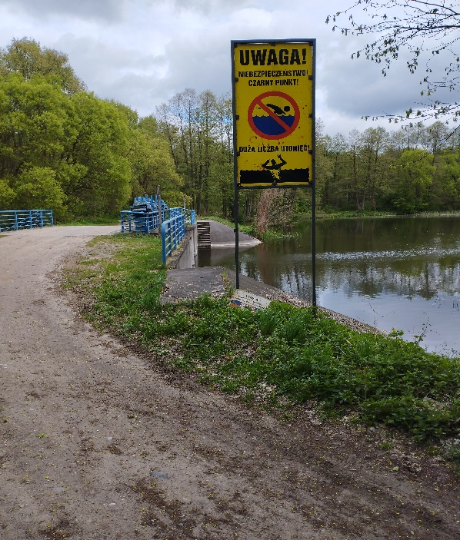

  - Rozlewisko na rzece Grabi w miejscowości Barycz, oznakowane „Zakaz kąpieli”

- Rzeka Pałusznica - Rzeka ma swoje źródliska w granicach wsi Wymysłów Francuski, płynie przez sołectwa Markówka, Poleszyn, Orpelów i Przygoń. Zbiera wody głównie z terenów rolnych i leśnych - w znacznym stopniu, zwłaszcza
w pobliżu koryta, zmeliorowanych, o dużej liczbie odwadniających rowów melioracyjnych.
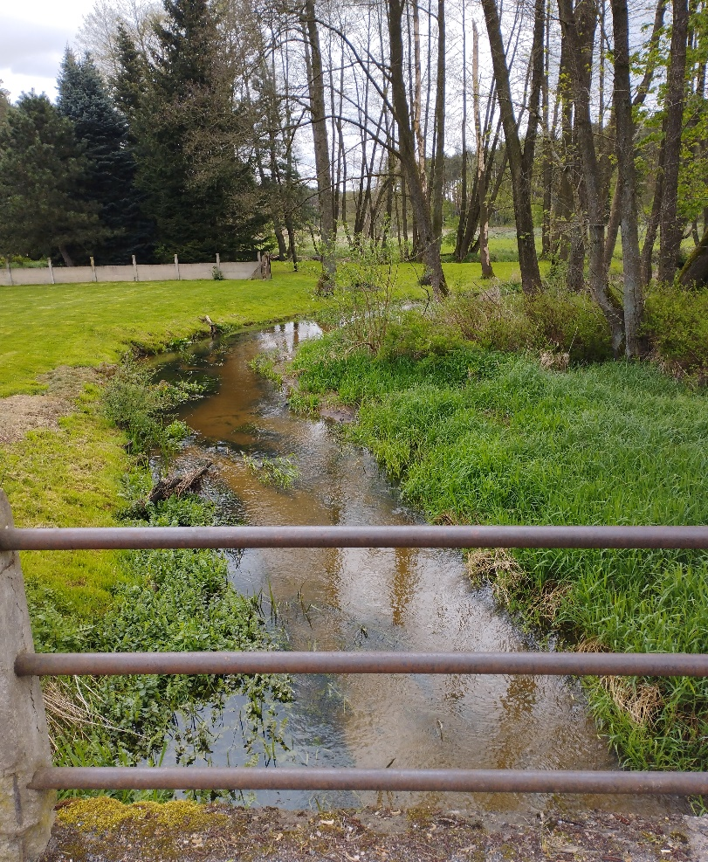

2.1. Rzeka Pałusznica w m. Barycz
- Stawy gminne w Talarze – stawy znajdują się na terenie działek należących do Gminy Dobroń. Ich łączna powierzchnia wynosi prawie 5 ha. Są to stawy rybne, które gmina wydzierżawia Łódzkiemu Okręgowi Polskiego Związku Wędkarskiego. Rocznie trafia tu nawet 900 kg małych ryb. Biorą tu przeważnie płocie, leszcze, karpie, liny, karasie, szczupaki oraz węgorze. Na łowisku obowiązują ograniczenia co do ilości ryb, które można stąd zabrać w ciągu doby. Teren jest oznakowany tabliczką „Zakaz kąpieli”. Akwen wodny oznakowany i niestrzeżony.
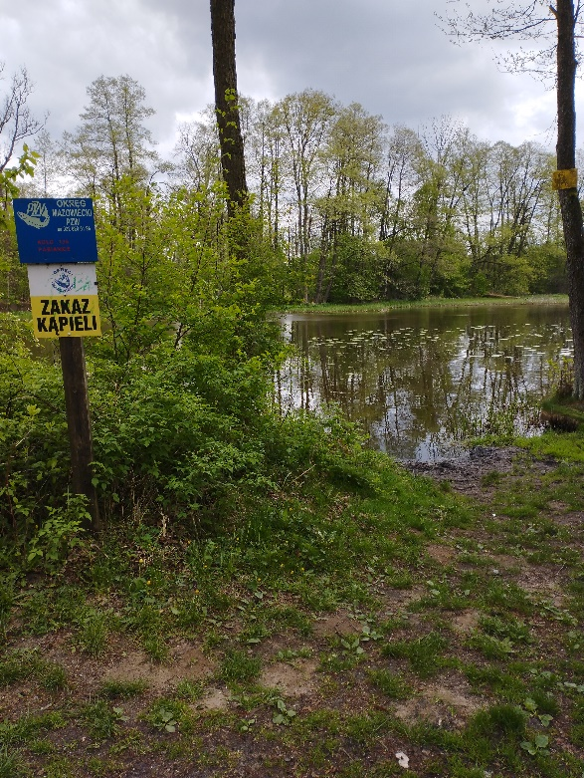
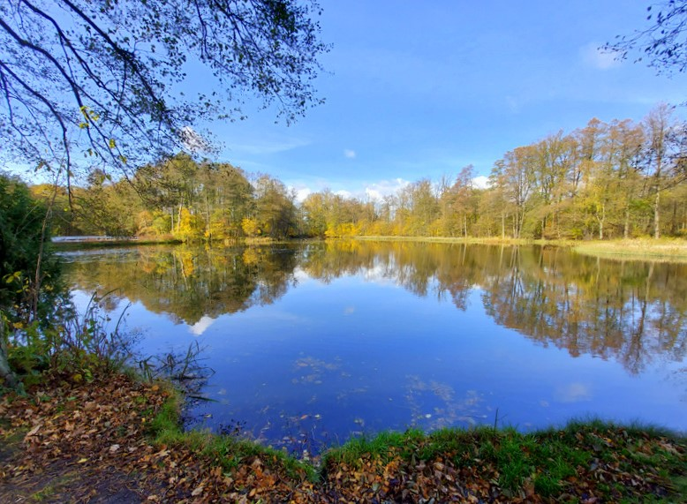

3.1. Stawy gminne w Talarze, oznakowane „Zakaz kąpieli”

- Zagrożenia dla bezpieczeństwa osób korzystających z obszaru wodnego i działania na rzecz ograniczenia występowania ww. zagrożeń

Na terenie Gminy Dobroń nie wyznaczono kąpielisk lub miejsc okazjonalnie wykorzystywanych do kąpieli w rozumieniu obowiązujących przepisów prawnych. Nie planuje się również tworzenia takich miejsc w przyszłości. W granicach administracyjnych Gminy Dobroń nie występują miejsca, w których dozwolona jest kąpiel w wodach rzeki Grabi. Istnieje jednak prawdopodobieństwo kąpieli w nieustalonych miejscach.
Kąpiel lub zabawa w wodzie czy korzystanie ze sprzętów wodnych, to forma rekreacji związana z letnim wypoczynkiem. Wejście do wody stwarza jednak zawsze zagrożenie,
z którym należy się liczyć. Szczególnie groźne sytuacje to:
- wstrząs termiczny,
- brak umiejętności pływania,
- pływanie pod wpływem alkoholu,
- skurcze, zasłabnięcia,
- skakanie do wody,
- przecenianie swoich umiejętności,
- brawura,
- kąpiel w miejscach zarośniętych,
- kąpiel w miejscach ze znakiem zakaz kąpieli,
- niekorzystne warunki pogodowe,
- w przypadku dzieci – brak nadzoru rodziców,
- brak odpowiednich środków bezpieczeństwa – kamizelek wodnych,
- zły stan zdrowia,
- korzystanie z dzikich kąpielisk bez nadzoru organizacji ratowniczych oraz administracji samorządowej,
- skażenie wody w wyniku zakwitu sinic,
- skażenie środowiska w wyniku przedostania się do wód substancji chemicznych.

Zagrożenia dla osób kąpiących się wynikają z:
- braku lub słabej umiejętności pływania, niewłaściwej oceny tych umiejętności bądź złego stanu zdrowia,
- odbywanie długich kąpieli w wodzie o zbyt niskiej temperaturze,
- odbywanie kąpieli podczas niesprzyjających warunków atmosferycznych np. burza, mgła, porywisty wiatr,
- pływanie na czczo lub bezpośrednio po spożyciu posiłku,
- pływanie po zapadnięciu zmroku oraz w nocy,
- korzystanie z miejsc nieprzystosowanych da kąpieli – wpływania w strefy porośnięte roślinnością wodną lub w miejsca bagniste, wykonywania skoków do wody bez znajomości głębokości i występowania obiektów zanurzonych,
- odbywania kąpieli w stanie pod wpływem alkoholu lub środków odurzających.

Wśród działań na rzecz ograniczenia występowania zagrożeń dla bezpieczeństwa na obszarze wodnym, planowane są:
- ponowne ustawienie przy brzegu rzeki Grabi tablic informacyjnych, w tym znaków:
- informujących o niebezpieczeństwie i bezwzględnym zakazie pływania i kąpania się,
- wskazujących na brak kąpieliska/miejsca okazjonalnie wykorzystywanego do kąpieli na tym obszarze oraz na terenie całej Gminy,
- przedstawiających telefony alarmowe;
2) prowadzenie działań profilaktyczno-edukacyjnych dotyczących bezpieczeństwa na obszarze wodnym;
3) objęcie niniejszych miejsc doraźnym nadzorem policyjnym.

- Kontakty alarmowe

W razie zagrożenia bezpieczeństwa, zdrowia lub życia należy kontaktować się
z poniższymi numerami:
- Numer alarmowy 112,
- Policja 997,
- Straż Pożarna 998,
- Pogotowie ratunkowe 999.

- Podsumowanie

Analiza zagrożeń na obszarach wodnych na terenie Gminy Dobroń jest dokumentem, który powstał w wyniku oględzin w miejscach potencjalnie niebezpiecznych dla zdrowia i życia ludzi. Analiza ma na celu uświadomić mieszkańcom Gminy Dobroń o panujących zagrożeniach na obszarach wodnych oraz przestrzeganiu znaków. Przestrzeganie mieszkańców o obowiązku zakazu może ocalić życie a kąpiel w miejscach niestrzeżonych, niedozwolonych
i nieoznakowanych może prowadzić do tragedii.

